“Impro macht Schule” gewinnt den Bayerischen Integrationspreis
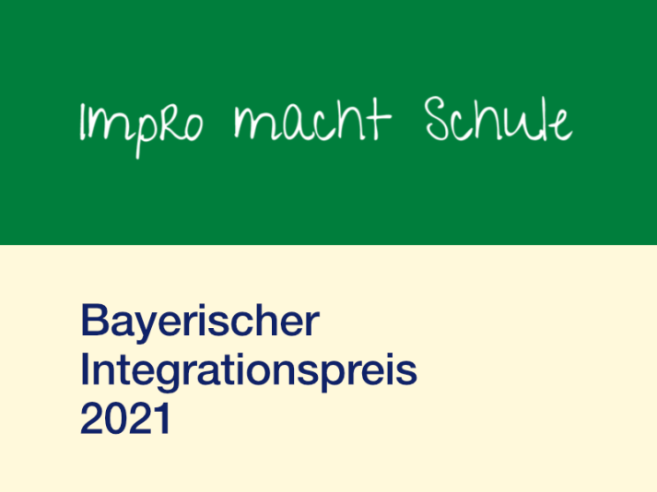
MÜNCHEN – Der Impro macht Schule e.V. München mit der Projektverantwortlichen Karin Ertl erhält den Bayerischen Integrationspreis. Die Auszeichnung wird für die Integration von Kindern und Jugendlichen vergeben.
Das Projekt “Impro macht Schule” richtet sich an Jugendliche vor allem aus sozial schwachen Familien, die an Mittelschulen (mit einem Migrationsanteil bis zu 80%) unterrichtet werden. Die sowohl integrative als auch inklusive Arbeit wird von einem Team aus elf ausgebildeten Schauspieler:innen und Theaterpädagog:innen geleistet. “Impro macht Schule” hat seit 2012 für mehr als 1.000 SchülerInnen an 27 Schulen Improtheater angeboten.
Am 21. Juni soll der mit 3000 € dotierte erste Preis im bayerischen Landtag von Landtagspräsidentin Ilse Aigner, Innenminister Joachim Hermann und der Integrationsbeauftragten Gudrun Brendel-Fischer (alle CSU) überreicht werden. Wir gratulieren von ganzem Herzen.
Geschrieben am 28. Mai 2021 von macro

